ЛАБОРАТОРНАЯ РАБОТА № 24
ИССЛЕДОВАНИЕ ДИФРАКЦИИ И ПОЛЯРИЗАЦИИ ЛАЗЕРНОГО ИЗЛУЧЕНИЯ

Цель работы: определение длины волны лазерного излучения с помощью дифракции на решетке; исследование поляризации лазерного излучения при прохождении сквозь призму Николя.
Приборы и материалы: лазерный фонарик, дифракционная решетка, линейка на штативе, линейка для измерения расстояний, миллиметровая бумага, анализатор, люксометр Ю-117.

КРАТКИЕ ТЕОРЕТИЧЕСКИЕ СВЕДЕНИЯ

Лазер – источник света (слово «лазер» составлено из первых букв английской фразы «Light Amplication by Stimulated Emission of Radiation», дословный перевод которой означает «усиление света с помощью вынужденного излучения»). Лазерное излучение обладает определенными свойствами, принципиально отличающими его от излучений источников другой природы. Лазерное излучение монохроматично, т.е. имеет одну длину волны (а точнее, длины волн, присутствующие в лазерном излучении, лежат в узком диапазоне λ + Δλ, где Δλ< 10⁻¹¹м). Одним из свойств лазерного излучения является их временная и пространственная когерентность, т.е. согласованное протекание во времени и пространстве нескольких колебательных или волновых процессов. Лазерное излучение имеет большую плотность потока энергии, очень малое угловое расхождение в пучке. Благодаря своим свойствам, лазерное излучение широко применяется в различных отраслях науки и техники.
Лазер обязательно имеет три основных компонента: активную среду, систему накачки и оптический резонатор.
Активная среда – область пространства, в которой создается инверсная заселенность уровней. В такой ситуации число атомов в возбужденном состоянии N₂ превышает число атомов, находящихся в основном состоянии (рис1).

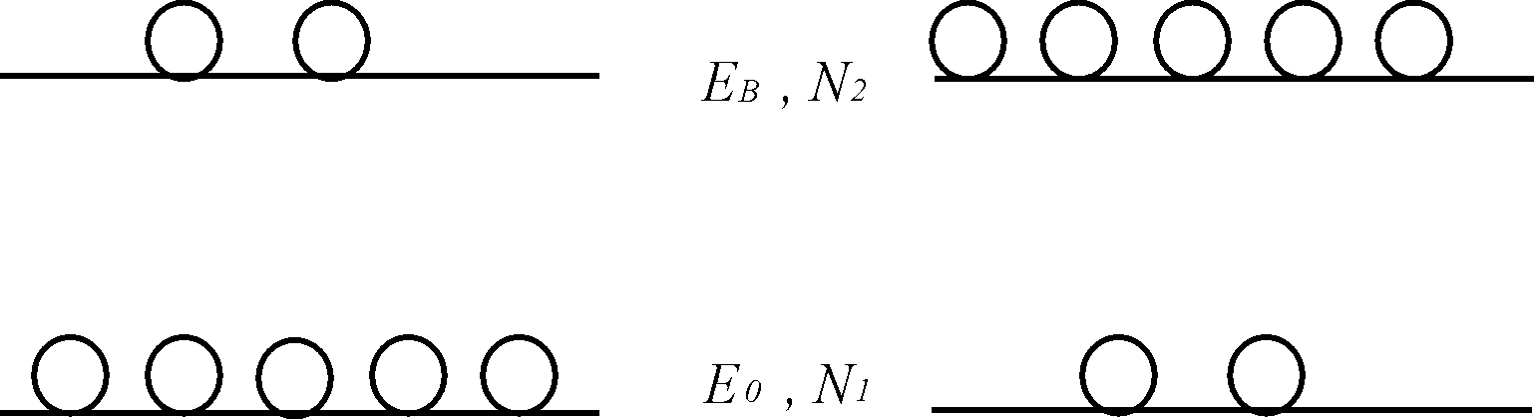

Рис. 1. Заселенность уровней активной среды: а) схема нормальной заселенности уровней (N₁>N₂); б) схема инверсной заселенности уровней (N₂>N₁).

Именно состояние с инверсной заселенностью уровней и приводит к появлению вынужденного излучения (рис.2). При этом вынужденное излучение (вторичные фотоны) тождественно вынуждающему (первичным фотонам): оно имеет такую же частоту, фазу, поляризацию и направление, как и вынуждающее излучение, т.е. строго когерентно с ним.
По типу активной среды лазеры делятся на твердотельные, газовые, полупроводниковые и жидкостные.
Система накачки – устройство для создания инверсии в активной среде. Для перевода электрона в возбужденное состояние необходима дополнительная энергия. Накачку можно осуществлять за счет тепловой, электрической энергии, энергии света и др. Соответственно виду дополнительной энергии методы накачки носят название - оптические, тепловые, химические, электроионизационные и др.

E₀
hν
hν
hν
hν
hν
E₀
E₀
E_{В}
E_{В}
а)
б)
в)
E_{В}

Рис.2. Переходы электронов на различные энергетические уровни: а) случай поглощения излучения; б) случай спонтанного излучения; в) случай вынужденного (индуцированного) излучения.

Оптический резонатор – устройство, выделяющее в пространство избирательное направление пучка фотонов и формирующее выходящий световой пучок. Генерация лазерного излучения может носить как непрерывный, так и импульсный характер.
Лазерное излучение может быть использовано для наблюдения явления дифракции. Дифракция – непрямолинейное распространение света, огибание светом препятствий, проникновение в область геометрической тени. Т.к. в основе явления дифракции лежит явление интерференции света, то наблюдать ее возможно только при условии, что излучение монохроматическое и когерентное, каким собственно и является излучение лазера.
Дифракция света может наблюдаться на различных структурах: отверстиях, щелях, дифракционных решетках. Основное условие, накладываемое при этом на структуры – их геометрические размеры должны быть соизмеримы с длиной волны падающего на них света.
Дифракционная решетка – система параллельных щелей равной ширины, лежащих в одной плоскости и разделенных равными по ширине непрозрачными промежутками (рис.3). Суммарная ширина прозрачного и непрозрачного промежутка называется постоянной дифракционной решетки (периодом дифракционной решетки). Т.о. период дифракционной решетки d – это расстояние, на котором расположена одна щель (один прозрачный промежуток). Можно сказать и иначе - это расстояние, на котором расположен один штрих, (т.е. непрозрачный промежуток).
Дифракционная картина на решетке определяется как результат взаимной интерференции волн, идущих от всех щелей. Условие главных максимумов
, (1)
где d – постоянная дифракционной решетки, k – порядок максимума, φ – угол дифракции в k –м максимуме, λ – длина волны падающего света.
Используя явление дифракции можно определить, в частности, длину волны лазерного излучения.
2
а
в
d
1
3
0
+1
+2
+3
+4
-4
-3
-2
-1
а)
б)
Рис.3. Дифракционная решетка. а) строение решетки: а – ширина непрозрачного промежутка, в – ширина прозрачного промежутка (щели), d – постоянная дифракционной решетки; б) дифракция на решетке: 1 – решетка, 2 – экран, 3 – падающий луч, (-4, -3, …0, +1, … +4) – порядки максимумов.

Лазерное излучение – электромагнитная волна, колебания светового вектора в которой происходят перпендикулярно направлению распространения волны. В качестве светового вектора принимают вектор напряженности электрического поля (т.к. силовое воздействие магнитной составляющей электромагнитной волны приблизительно на три порядка меньше, чем действие электрической составляющей). Поперечность волны выявляет явление поляризации.
Поляризованным называется свет, в котором колебания светового вектора происходит только в одной плоскости, в отличие от естественного света, в котором колебания светового вектора происходят во всех плоскостях (рис.4). Лазерное излучение – поляризованный свет.
Исследование поляризации можно проводить с помощью призмы Николя. Это две треугольные призмы, склеенные по одному из ребер. Такие призмы изготавливают из специальных кристаллов, обладающих способностью пропускать электромагнитные волны, в которых колебания светового вектора происходят только в одном направлении – параллельном плоскости пропускания самого кристалла. Такими уникальными свойствами обладают, например, кристаллы исландского шпата, турмалина, кварца, которые довольно часто встречаются в природе.
Если на пути распространения любого луча света поставить такой кристалл, то на выходе из него мы будем иметь полностью поляризованный свет, т.е. кристалл выступает в качестве поляризатора (рис.5). Интенсивность света, прошедшего через поляризатор, уменьшается в два раза (без учета потерь).
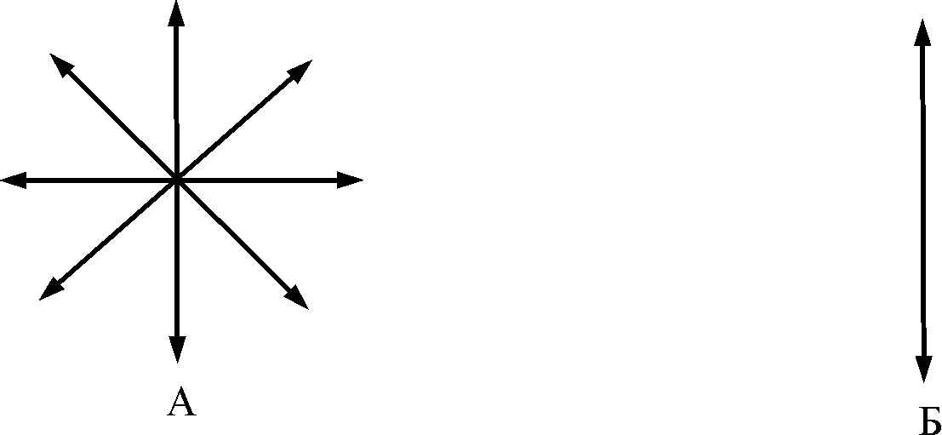
Рис.4. Направление колебаний светового вектора: а) естественный свет; б) поляризованный свет.

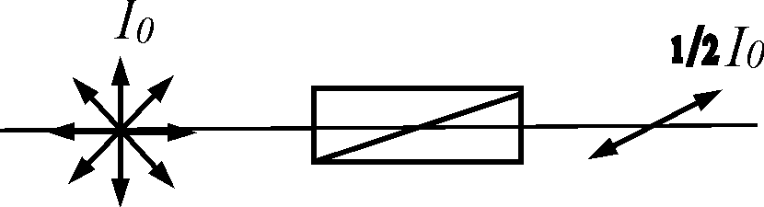
Рис. 5. Изменение поляризации и интенсивности света, проходящего через поляризатор.

Т.к. лазерное излучение – поляризованный свет, то призма, стоящая на пути распространения такого луча, выступает в качестве анализатора, т.е. она изменяет направление плоскости в которой происходят колебания светового вектора (т.е. переполяризовывает свет в направлении, параллельном плоскости пропускания самого анализатора). Интенсивность света, проходящего через призму Николя, в этом случае меняется по закону Малюса:
, (2)
где I – интенсивность света, прошедшего через анализатор, I₀ – интенсивность света, падающего на анализатор, α – угол между плоскостью, в которой поляризован падающий свет и плоскостью поляризации кристалла (призмы Николя).

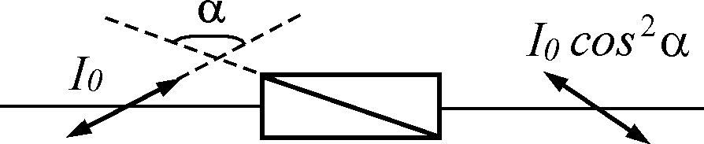
Рис. 6. Изменение поляризации и интенсивности света, проходящего через анализатор.

В действительности, при прохождении через призму Николя часть падающего излучения теряется (в результате неизбежного поглощения и отражения). Поэтому значение интенсивности света, прошедшего через анализатор на практике всегда меньше, чем значение I, рассчитанное по формуле 2. Эти потери можно вычислить, используя соотношение
, а в процентах , (3)
где I_{ПРАКТ} – интенсивность света, прошедшего через поляризатор, полученная экспериментальным путем, I – интенсивность света, прошедшего через поляризатор, вычисленная по формуле 2.

ХОД РАБОТЫ
ЧАСТЬ 1
ИССЛЕДОВАНИЕ ДИФРАКЦИИ ИЗЛУЧЕНИЯ НА ДИФРАКЦИОННОЙ
РЕШЕТКЕ

1. На пути распространения луча поместите дифракционную решетку. Добейтесь такого хода луча, при котором дифракционная картина появится на плоскости линейки, выступающей в качестве экрана. Измерьте расстояние между решеткой и экраном.
2. Для удобства измерения расстояний между максимумами дифракционной картинки прикрепите на линейку полоску миллиметровой бумаги. Отметьте на ней положение максимумов. Измерьте расстояние между максимумами.
3. Определите углы дифракции, соответствующие максимумам k - го порядка.
Т.к. углы дифракции невелики, то можно считать, что.
4. Для каждого максимума определите длину волны излучения, а затем – среднюю длину волны лазерного излучения.
, (4)
где d – постоянная дифракционной решетки (ее значение написано на решетке).
Результаты измерений и вычислений занесите в таблицу 1.
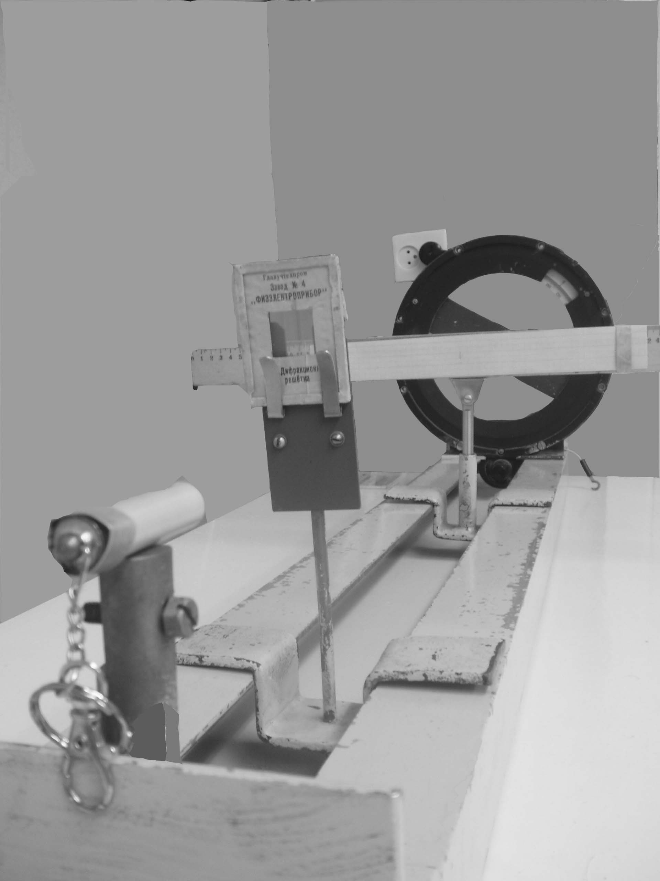  Установка для проведения эксперимента | 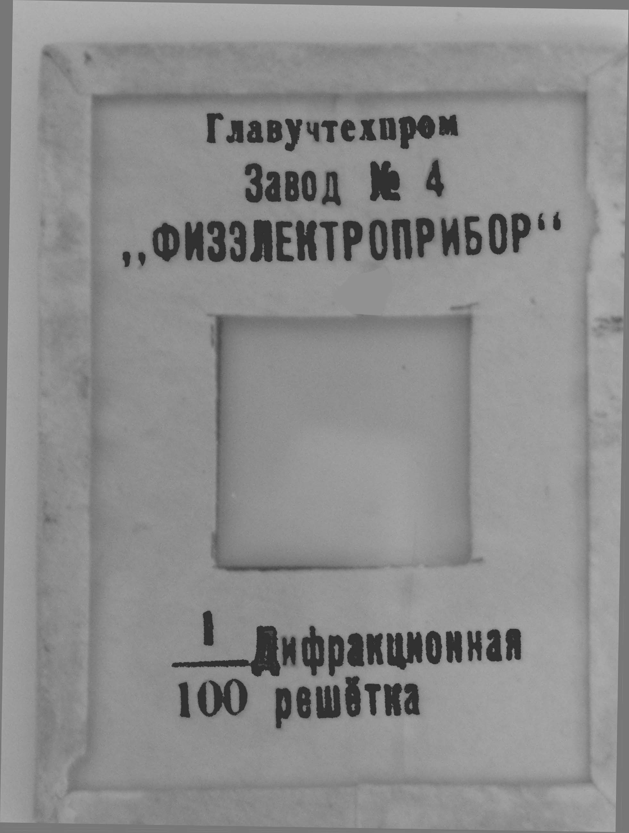  Дифракционная решетка
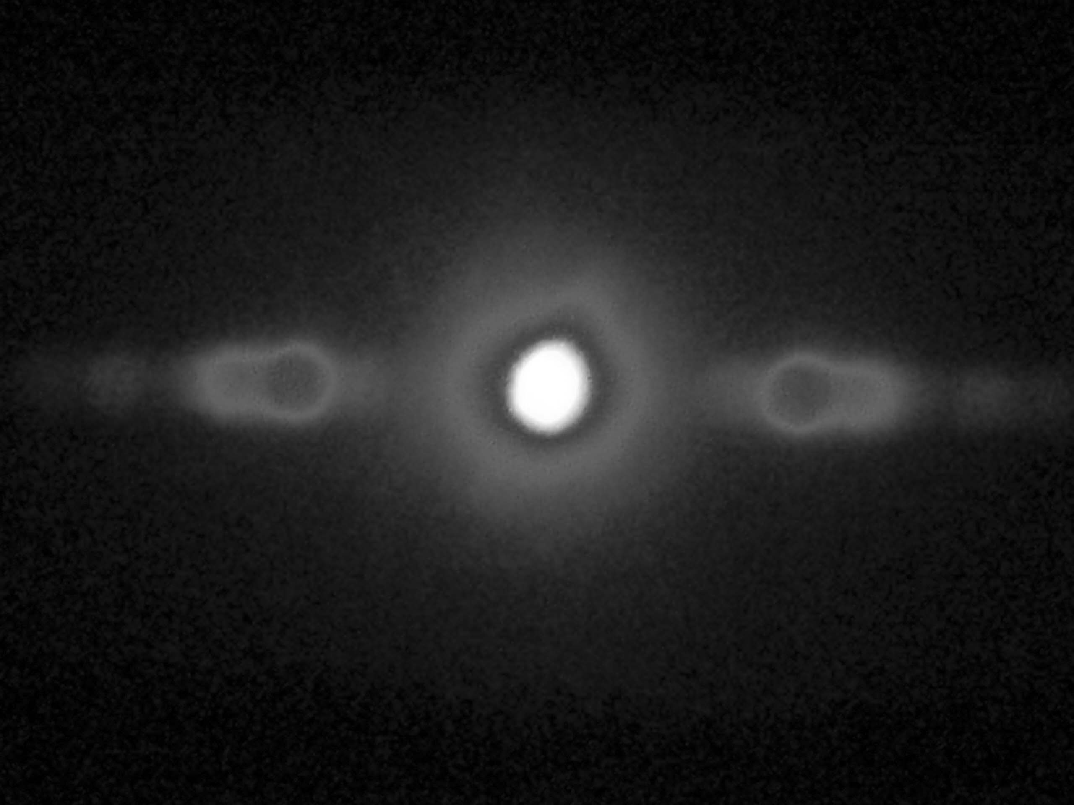
Максимумы (центральный и первые) на экране

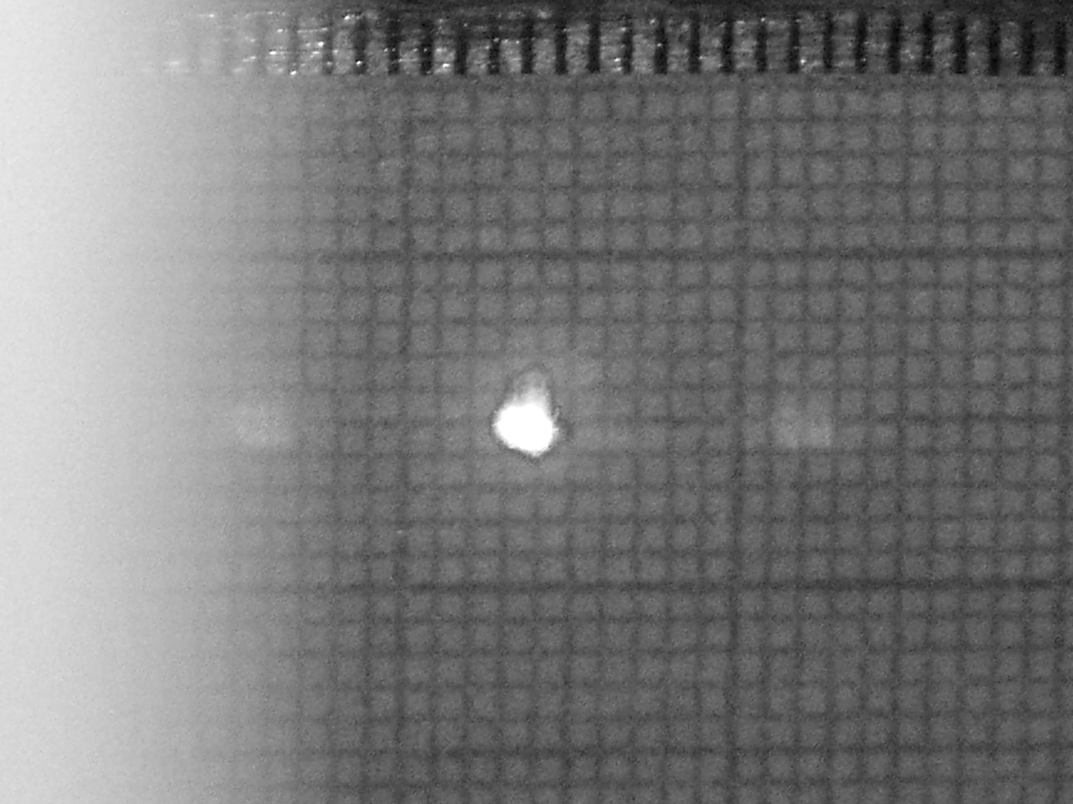
Максимумы на миллиметровой бумаге

рис.7. Расчет угла дифракции.

L
l
φ_{k}
0-й максимум
k-й максимум

5. Измените расстояние между решеткой и экраном и повторите п.п.2-4.
6. Проведите измерения для трех различных значений расстояния между дифракционной решеткой и экраном и определите среднюю длину волны излучения по всем проведенным измерениям. Сравните полученное значение длины волны с истинным значением (630 нм).

Таблица 1
Результаты измерения длины волны лазерного излучения с помощью дифракционной решетки

Номер макси-мума, N max | Расстояние между нулевым и k-м максимума-ми, l, мм | Расстояние между дифракционной решеткой и экраном, L, см | Угол отклонения луча в k-м максимуме, φ_{k}, град | Длина волны, λ, нм | Погрешность измерений η, %
 |  |  |  | Для каждого измерения | средняя для расстояния L | Средняя по всем измерениям
1-й
2-й
…
1-й
2-й
…
1-й
2-й
…

ЧАСТЬ 2
ИССЛЕДОВАНИЕ ПОЛЯРИЗАЦИИ ИЗЛУЧЕНИЯ

Исследование поляризации излучения проводится с помощью призмы Николя, используемой в качестве анализатора. Анализатор укреплен в центре вращаю щегося лимба, имеющего вырез с отсчетным устройством (по которому ведется отсчет улов). В качестве приемника излучения используется переносной люксометр Ю 117.
1. Направьте луч так, чтобы он прошел сквозь анализатор (источник излучения удобнее разместить непосредственно у анализатора).
2. Определите положение николя, при котором интенсивность
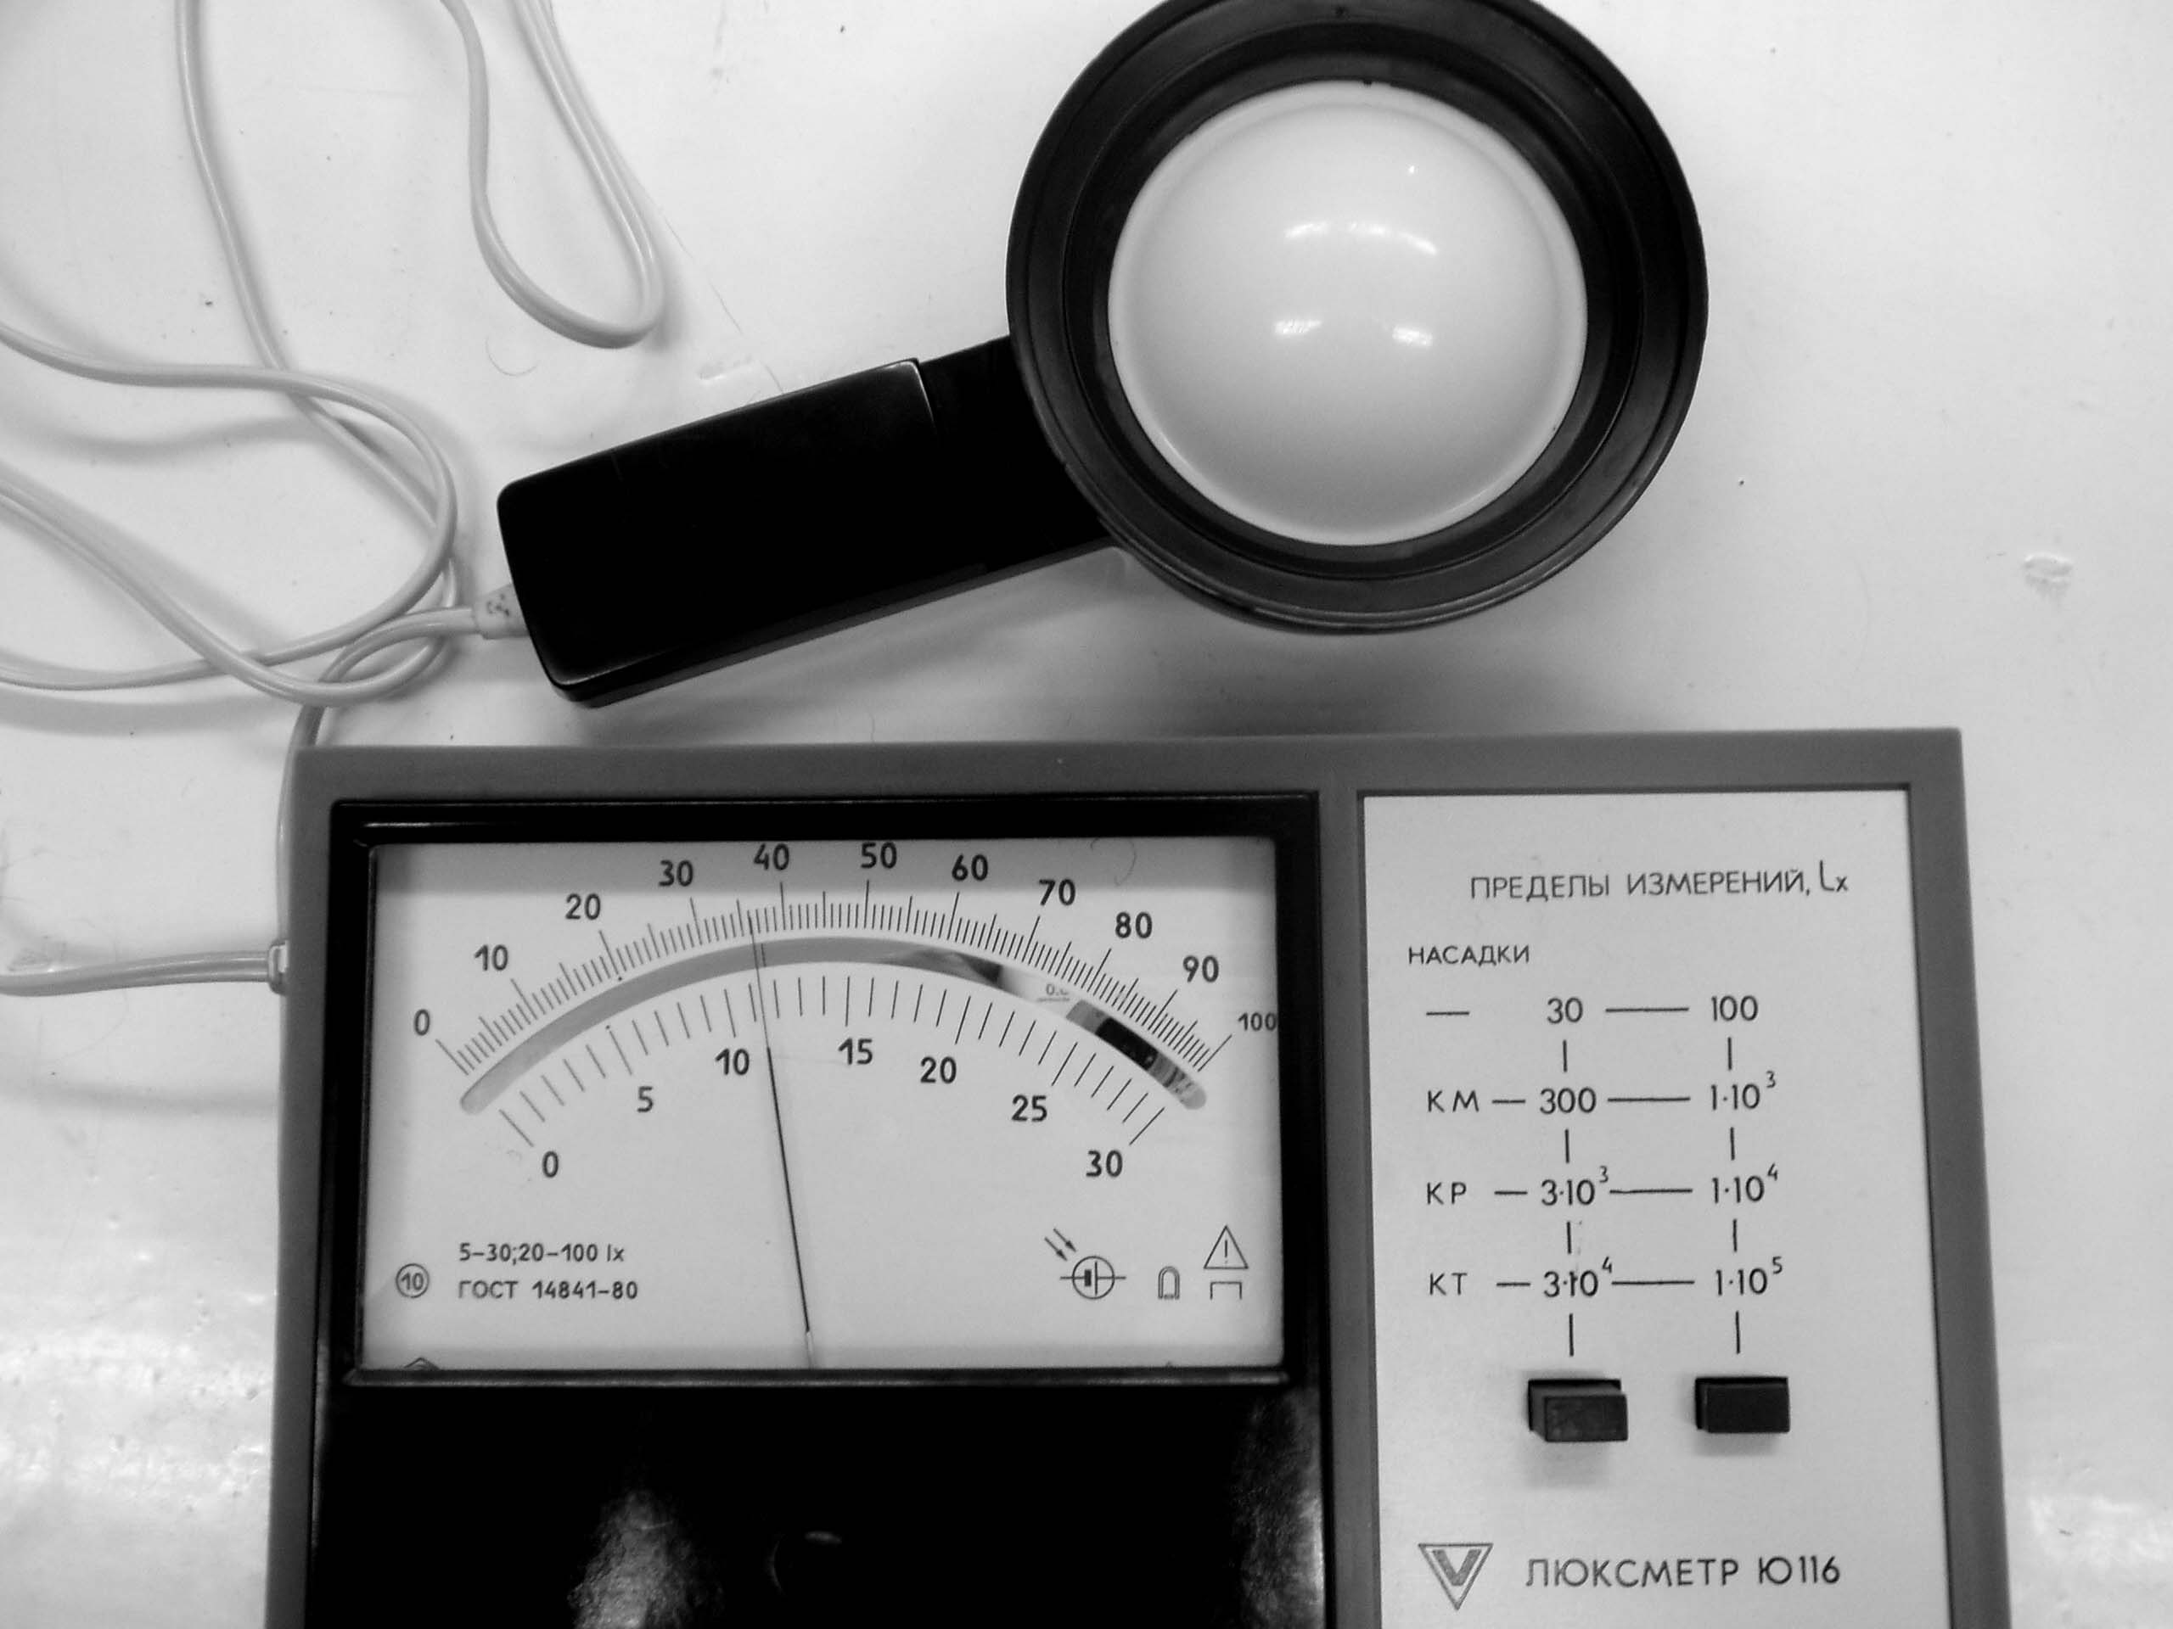
Люксометр Ю 117
проходящего света оказывается максимальной и замерьте по лимбу соответствующий этой ситуации угол β (точка нулевого отсчета, т.к. это положение соответствует углу α = 0⁰ в законе Малюса ):
3. Поворачивая лимб, измеряйте интенсивность проходящего через анализатора света через каждые 15 градусов, проходя таким образом полный круг. Результаты измерений занесите в таблицу 2.
Примечание: поворот призмы николя производится вращением ручки, расположенной в нижней части лимба.
4. Измерьте интенсивность света I₀, падающего на анализатор.
5. По формуле 2 рассчитайте теоретические значения интенсивности для каждого положения анализатора, используя соответствующие значения углов α (см. таблицу). Результаты вычислений также занесите в таблицу 2.
6. Постройте график зависимости интенсивности света, прошедшего через призму николя, от угла поворота α_{i} (практический и теоретический).
7. Рассчитайте коэффициент потерь света, прошедшего через анализатор по формуле 3.

Таблица 2
Результаты исследования поляризации лазерного излучения.

Интенсивность света, падающего на анализатор, I₀, лк | Показания лимба, β, град | Соответствующий угол α, град | Интенсивность света, прошедшего через анализатор, I, лк |  | Погреш-ность измерения, η, %
Интенсивность света, падающего на анализатор, I₀, лк | Показания лимба, β, град | Соответствующий угол α, град | практическая | теоретичес-кая | Погреш-ность измерения, η, %
 |  | 0
 |  | 15
 |  | 30
 |  | 45
 |  | 60
 |  | 75
 |  | 90
 |  | 105
 |  | 120
 |  | 135
 |  | 150
 |  | 165
 |  | 180
 |  | 195
 |  | 210
 |  | 225
 |  | 240
 |  | 255
 |  | 270
 |  | 285
 |  | 300
 |  | 315
 |  | 330
 |  | 345
 |  | 360

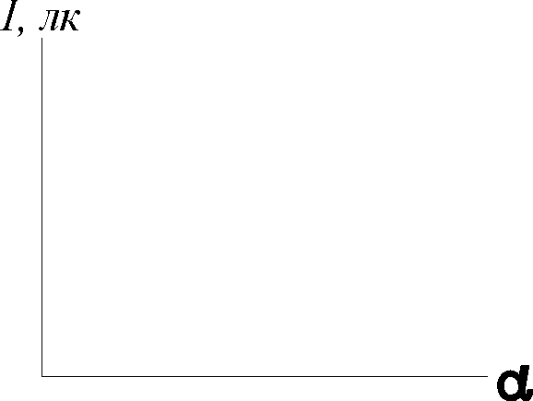
Рис. 7. График зависимости интенсивности света от угла поворота плоскости поляризации.

Контрольные вопросы:
1. Оптический квантовый генератор: основные элементы, принцип работы.
2. Заселенность энергетических уровней системы. Режим накачки.
3. Характеристики излучения лазеров.
4. Явление дифракции света.
5. Дифракционная решетка. Условия максимумов и минимумов.
6. Явление поляризации света. Естественный и поляризованный свет.
7. Поляризаторы и анализаторы. Закон Малюса.

Литература.
1. Савельев И.В. Курс общей физики: Учебное пособие в 3-х т. т. 2. Электричество и магнетизм. Волны. Оптика. Т. 3. Квантовая оптика. Атомная физика. Физика твердого тела. Физика атомного ядра и элементарных частиц.- М: Наука, 1986. т. 2.- 480 с, т. 3.- 317 с.
2. Трофимова Т.И. Курс физики: Учебное пособие для вузов.- М: Высшая школа, 1990.- 478 с.

